История искусств 2 класс

Национальный костюм каждого народа – это удивительное явление, отражающее особенности культуры народа, его историю. Он помогает лучше понять суть менталитета коренных жителей. В конце концов, это всегда очень красиво и познавательно.
Одним из самых интересных и необычных национальных костюмов является русский народный. При одном только упоминании о нем сразу возникает ассоциация: роскошная русская красавица с косой до пояса, в расшитом драгоценными камнями кокошнике, в узорчатом сарафане и юноша с русыми волосами, в рубахе, в лаптях. Красота!
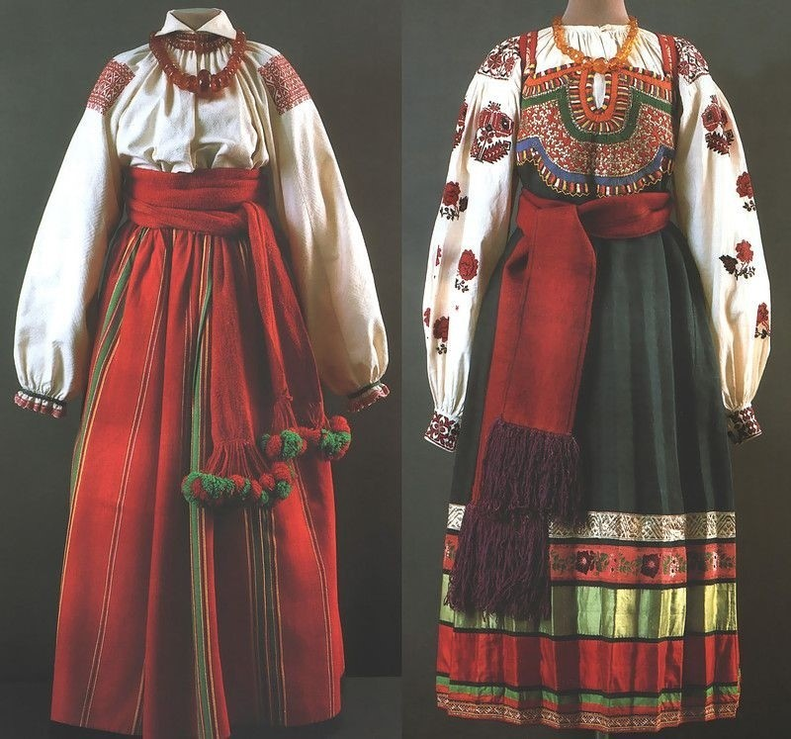
Но, к стыду каждого, мало кто знает историю происхождения русского народного костюма. Что ж, давайте исправим этот факт?

История русского костюма
Русский костюм – очень сложное, многогранное явление. В нем выразилось стремление русского человека к красоте, к улучшению своего быта. Это объект материальной культуры. При его создании использовались самые разные прикладные искусства и ремесла, получившие развитие на Руси:
- ткацкое ремесло;
- искусство вышивки;
- вязальное ремесло, искусство изготовления кружев;
- ювелирное искусство (многие элементы костюмов украшались, например, резными пуговицами из серебра и золота, кокошники – драгоценными камнями и т. д.).
Вот сколько связей у национального русского костюма! И это лишь основные. Не упомянуты искусство шитья, рисования (для пошива костюмов знати использовались эскизы) и многое другое.
Традиционно русский костюм имел несколько отличительных черт:
- вся одежда делилась на распашную (то есть застегивающуюся на пуговицы или специальные крючки) и накидную (она надевалась, как нынешние футболки, через голову);
- для народного русского костюма характерно большое количество верхней одежды – различных накидок, епанчи, шуб и т. д.;
- есть известная теория: «Москва – третий Рим»; неудивительно из-за этого, что многие предметы одежды, отдельные элементы, украшения, методики изготовления костюмов были родом из Византийской Империи и, конечно, из близкой к Руси Польши – Речи Посполитой.
Формирование русского национального костюма закончилось примерно в 17 веке. После этого начались изменения, связанные с реформами императора Петра I. Как известно, этот государь очень стремился «прорубить окно в Европу», и в связи с этим произвел реформирование не только традиционного жизненного уклада, но и даже посягнул на «святая святых» - на национальный русский костюм. Так, с приходом Петра к власти традиционную русскую одежду могли носить лишь некоторые сословия, преимущественно низкого положения:
- крестьяне;
- монашество;
- духовенство.
Интересно! До петровской реформы существовал даже указ «О защите национальной самобытности» от 1675 года. Согласно ему, например, московские дворяне не имели права носить одежду заграничного образца. Не имели права на это и их слуги, и стольники, и многие другие.

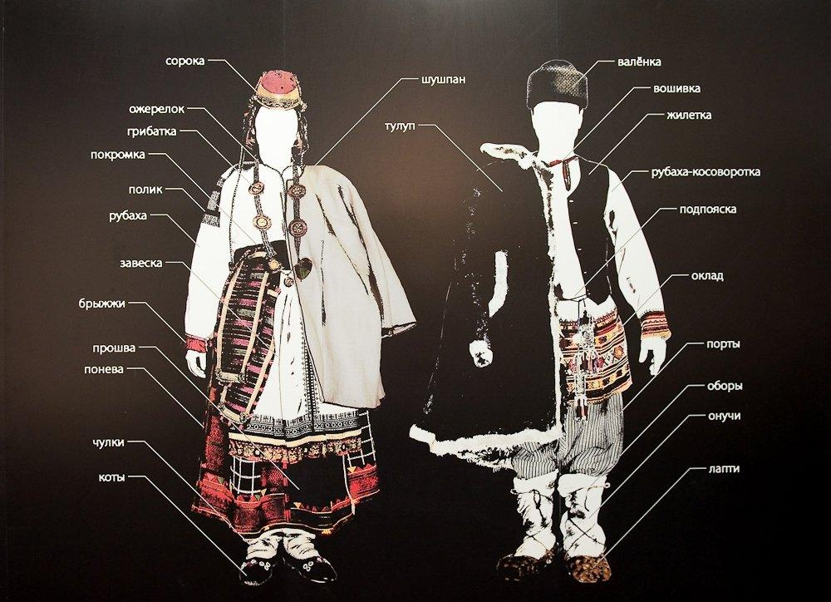
С приходом Петра I начались серьезные изменения. Появилась мода, которой до этого не существовало: была лишь парадная, нарядная, передающаяся по наследству, одежда, а была повседневная. Ее фасоны не менялись десятилетиями, или менялись настолько незначительно, что этого не было даже заметно.
С реформированием друг друга стали сменять следующие национальные европейские костюмы:
- венгерский;
- французский;
- немецкий – он дольше всех продержался в истории русской моды и смог почти полностью вытеснить национальный костюм.
Между прочим, за въезд в города в русской одежде (как и с бородой) полагался налог – до 2 рублей, если въезжающий был конным.
До начала 20 века русский национальный костюм стал по большей части одеждой крестьян. Сегодня национальный костюм используется чаще на тематических мероприятиях и не носится «в быту». Это негативная тенденция, ведь в странах Азии, например, в Японии, почти все невесты до сих пор выходят замуж в традиционном белом кимоно, юката – летний вариант простого хлопкового кимоно – носят и в быту, например, вместо банного халата на горячих источниках, в гостиницах, на отдыхе. В юката можно выйти в город, и это будет выглядеть совершенно естественно. В России, к сожалению, такая национальная самобытность сохранилась в гораздо меньшей степени.

Женский русский народный костюм
Женский русский народный костюм отличался восхитительной красотой, большей яркостью и эстетичностью, роскошью убранства, чем мужской. И это неудивительно, ведь женщина на Руси всегда была олицетворением изящества, нежности, была хранительницей домашнего очага, источником вдохновения и любования. Поэтому даже одежда простолюдинок была богато украшена вышивкой, оставаясь яркой и красивой.

Традиционно более популярным и интересным была сарафанная костюмная традиция. Как можно понять, основой костюма служил сарафан – женская одежда, напоминающая платье, но без рукавов. Сохранились следующие варианты кроя русских женских национальных сарафанов:
- туникообразный (самый простой и «прямой» вариант сарафана);
- косоклинный – с широкой пышной юбкой;
- прямой – сарафан, юбка которого представляла собой сшитое по боковому шву полотно ткани с лямками и без лифа;
- прямой с лифом;
- прямой с лифом на кокетке – очень красивый, нарядный сарафан, который даже называли «полуплатьем», настолько он был эффектным.
Популярны для пошива сарафанов были хлопок, лен, ситец, реже – шерсть. Знать могла позволить себе роскошные ткани типа парчи или шелка. Сарафаны богато декорировались вышивкой, кружевами, пуговицами. Очень красивые и эффектные нарядные сарафаны можно увидеть в разделе «Русские сарафаны».
Под сарафан обязательно надевалась рубаха – главная одежда женщины, которую носили когда угодно, но только не при гостях. Знать могла позволить себе «горничные», то есть домашние, богато украшенные рубахи, которые носились только в горнице.
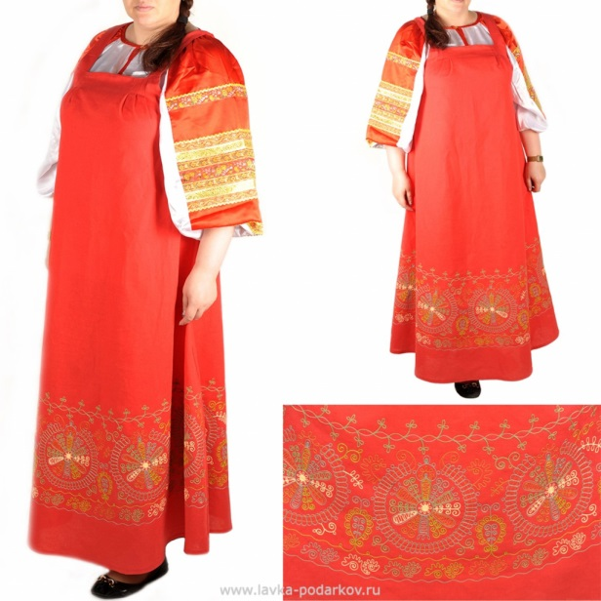

И крестьянки, и знать носили шубы, душегреи, летники и другую верхнюю одежду. Знать могла позволить себе шубку – облегченный женский вариант шубы с красивым меховым воротником.
Одежда преимущественно шилась из белых и черных, коричневых, желтых, бурых и других тканей. Самым популярным праздничным и нарядным цветом был, конечно, красный – даже свадебные наряды чаще всего шились именно из красных «прекрасных» тканей. И повседневная одежда старательно расшивалась и украшалась. Парадные же наряды могли декорироваться золотыми и серебряными нитями, жемчугом и другими драгоценностями.
Отличительной чертой женского народного костюма было большое разнообразие головных уборов. Например, кроме известного кокошника, существовали сорока, кичка, очипок (свадебный головной убор) и рогатая шапочка-«кичка», или кика, которую могли носить исключительно замужние женщины по праздникам. Кика полностью закрывала волосы, и поэтому очень богато украшалась.

Мужской русский народный костюм
Мужской национальный костюм на Руси был куда менее эффектным, чем женский. Его основой была рубаха, которую крестьяне носили как верхнюю одежду, а вот знать – как нижнее белье.
Шили рубахи с воротом (косоворотки) или без него из разных тканей. Самыми популярными были:
- лен;
- хлопок;
- шелк.
Интересно! Как и у богатых женщин, у знатных мужчин были горничные рубашки, которые шились только из шелка.
Рубахи могли быть простыми, без украшений, но чаще всего богато расшивались яркими нитками. Посмотреть на такие можно в разделе «Русские косоворотки», там собраны лучшие образцы традиционной вышивки на мужской национальной одежде.
Помимо косоворотки, в повседневности мужчины носили порты, штаны или гачи, онучи, сапоги и лапти, подпоясывали рубаху нешироким пояском.
Большим разнообразием отличалась верхняя одежда и головные уборы. Некоторые из них, например, небольшую шапочку наподобие тюбетейки, тафью, даже не снимали в церкви.

Детский русский народный костюм
Основой детского русского народного костюма также служила рубаха. Причем считалось, что первой рубахой у мальчика должна быть ношеная рубаха отца, у девочки – матери. Визуально детская одежда ничем не отличалась: это были косоворотки с вышивкой.

Особенности и значение деталей русского костюма
Русский национальный костюм – это по-настоящему колоритный наряд, где каждая деталь имела своезначение.
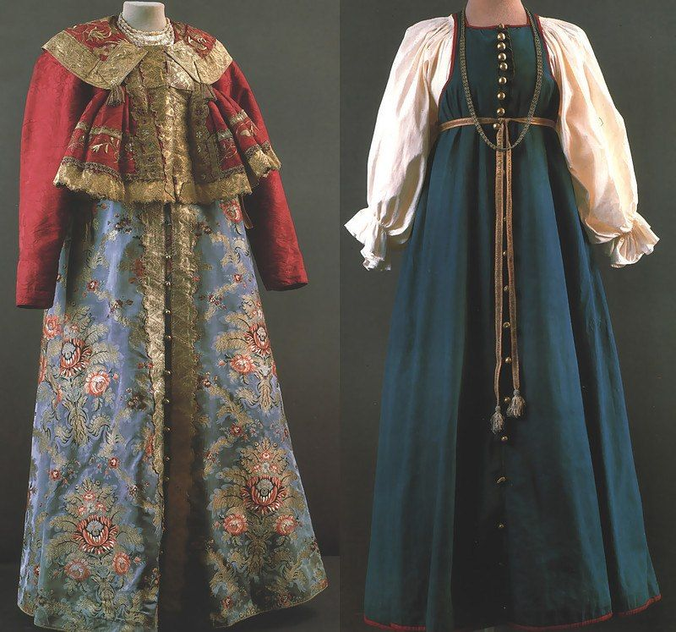

Костюм никогда не надевался просто так, он был символичен. Вот лишь самые основные значения его основных деталей:
- Вышивка служила своего рода оберегом от злых сил, поэтому даже повседневная и траурная одежда обязательно красиво вышивалась. Только вдовьи рубахи и сарафаны не были вышиты.
- Интересно, что в вышивке доминировало всегда изображение ромба – оно ассоциировалось у русичей с солнцем и счастьем. Вышивка всегда имела сакральное значение.
- Головные уборы для замужних дам и незамужних девиц сильно отличались – например, девушки украшали волосы лентами, обручами, платками, в то время как замужние дамы обязательно полностью закрывали волосы на улице. Кокошник могли носить только замужние женщины на праздник.
- Праздничный наряд мог включать до 20 элементов одежды (у женщин), в то время как повседневный – до 7.
Подробнее познакомить с особенностями русского костюма может вот это видео: https://www.youtube.com/watch?v=g_mkyZVpSGE.

Особенности русской одежды по регионам
Русский национальный костюм очень отличался в зависимости от региона. Существовало две основные традиции русского костюма:
- Северный. Это традиционные русские сарафаны, кокошники, косоворотки, роскошные шубы и телогрейки. Это самая известная «версия» русского национального костюма.
- Южный. Это, пожалуй, традиционная казачья культура. Например, женщины здесь носили не сарафаны, а поневы – это особые юбки из сукна, хлопка, льна или шелка, которые девица могла надеть только тогда, когда достигла возраста невесты и проходила специальный обряд «вскакивания в поневу».
Интересно, что мужской костюм на севере и юге России был довольно похож, в то время как женский почти полностью отличался.

Любопытные факты про русский костюм:
- Сарафан – это не исконно русское, а иранское слово. Означает «полностью одет».
- Существовала праздничная, повседневная одежда и одежда для работы, свадебные костюмы, «для кручины» и многие другие. Рубаха специально для жатвы в сезон считалась праздничной.
- Новую одежду (из неношеных тканей) ребенок получал, когда ему исполнялось 3 года.
- Головной убор обязательно надевали на улицу. Выйти без него аналогично тому, что сегодня появиться на улице мегаполиса голышом.
- Русский национальный костюм включал в себя даже убранство волос – например, незамужняя девушка могла носить распущенные волосы и обруч на голове, а замужняя дама обязательно заплетала две косы и надевала головной убор.

Русский колорит мировой моды
Сегодня «Русский след» в мировой моде очень значителен. Он вдохновляет именитых дизайнеров создавать роскошные шедевры высокой моды, возрождать элементы национального русского костюма.
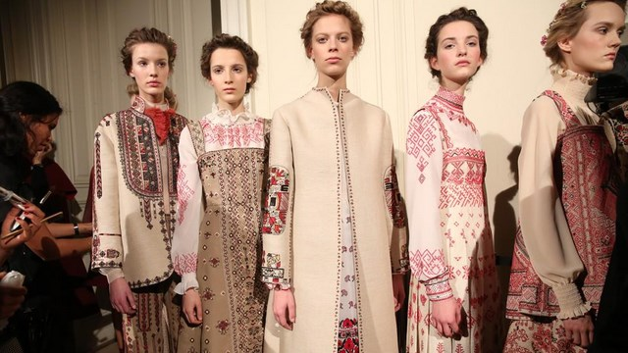
Так, в разные годы к элементам русского стиля обращались:
- Пьер Карден;
- Карл Лагерфельд (он одел моделей в традиционные кокошники, наподобие тех, что можно встретить в разделе «Кокошники»;
- Джон Гальяно (для Диор; он создал коллекцию «Русский балет», где представил кимоно, выполненное в традиционно русском стиле») и т. д..
Русское культурное наследие, в частности, национальный костюм, вдохновляют западных кутюрье, а современные российские дизайнеры через призму изменчивой моды все чаще стремятся переосмыслить непростую историю своей родины.

Более глубоко познакомиться с историей русского костюма можно на сайте музеевМосквы. На этих сайтах много лекций,интересного материала по истории и искусству России разных направлений.
Приглашаю и настоятельно советую всей семьёй посетить виртуально удивительные столичные музеи!

Музей сословий России - Галерея Ильи Глазунова

glazunov-gallery.ru›Музей сословий России

Музей русского костюма, Москва: лучшие советы...

tripadvisor.ru›

Одежда - Всероссийский музей декоративно-прикладного...

vmdpni.ru›catalog/fabrics/clothing/index.php

